附件2：医院门诊钢构雨棚及室内吊顶伸缩缝维修项目招标要求
序号 | 位置 | 维修面积/平方米 | 维修要求 | 备注
1 | 急诊门口雨棚 | 224 | 4处雨棚保护涂料老化剥落，影响钢结构防腐性能，计划对该区域保护涂料清理后重新涂饰。另外检查螺栓/焊缝，补焊打磨，局部加固防腐处理。 | 2处
2 | 门诊门口雨棚 | 1005 |  | 1处
3 | 儿科门口雨棚 | 112 |  | 1处
4 | 门诊楼中西走廊吊顶/地面伸缩缝 | 24 | 对吊顶进行拆除，加固或更换受损龙骨后重新安装石膏板，并涂饰乳胶漆，对塌陷伸缩缝进行维修更换。
5 | 住院部BC大厅一、二楼吊顶 | 475
6 | 铝合金T型装饰条 | 100 | 修复石膏板吊顶裂缝，就近安装铝合金材质伸缩缝装饰条（0.8mm*15mm*11mm） | 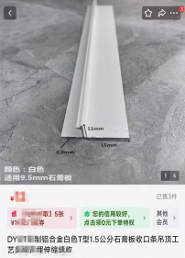
合计 |  | 1940

